Hackathon

I introugen skulle igennem ”Hackathon” forløbet. Her skulle vi, ved hjælp af Design Thinking, løse nogle fremstillede problemer for Skive Festival. Vi skulle benytte Design-Thinking processen, og vi skulle slutteligt præsentere vores løsningsforslag for de andre grupper, samt et panel bestående af både undervisere og en repræsentant fra Skive Festival.

Emphathize-fasen:

Nogle af de hovedpunkter vi fandt frem til var, at de gamle festivalgængere stadig husker da det hed Skive Beach Party, og at mange synes det var ærgerligt at det skulle gå tabt. Vi fandt også ud af, at de manglede gæster på over 25 år, især voksne som ikke var fra Skive.

Ved at spørge nogle tidligere og potentielt fremtidige gæster om, om de nogensinde havde set en reklame for Skive Festival, fandt vi ud af, at Skive Festival stort set ikke er synlige på sociale medier, eller på TV længere.

Define-fasen:

Mange var som sagt utilfredse med at Beach Party skulle gå tabt. De havde også det problem, at de slet ikke var synlige på sociale medier, og deres [hjemmeside](skivefestival.dk) var rodet og flere af undersiderne var ikke blevet opdateret siden 2014. Det var egentlig her vores fokus kom til at ligge.

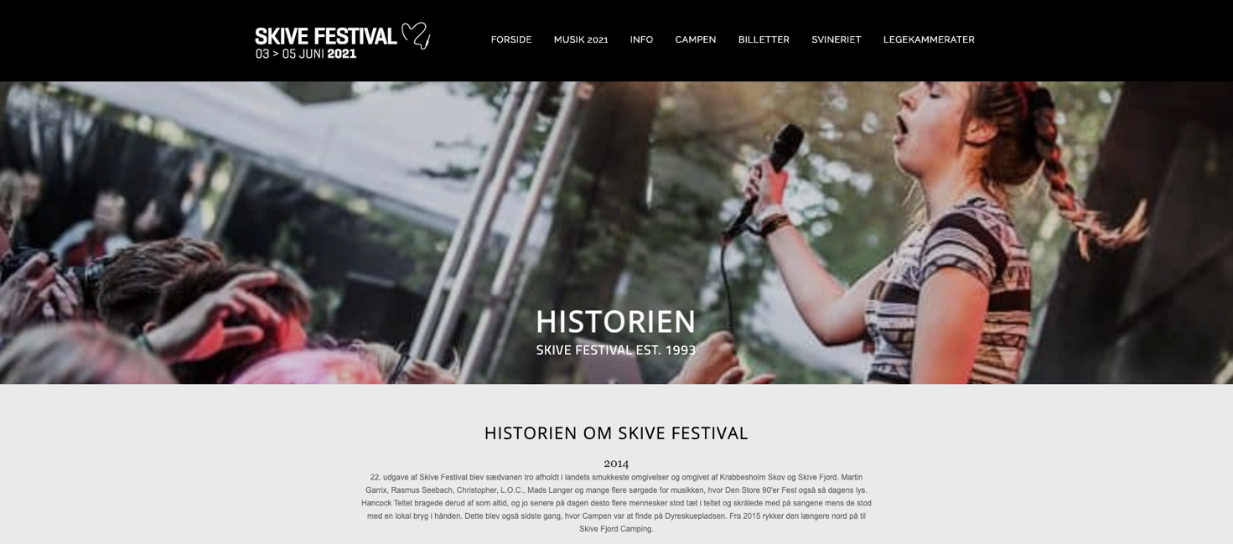

*Denne underside er f.eks. ikke blevet opdateret siden 2014.*

Vi havde også fundet ud af, at Skive Festival engang var Danmarks tredje største festival, og havde på sit højeste 25.000 gæster i 2009. 15.000 ville blive set som en kæmpe succes i dag, så vi mente helt klart at potentialet og platformen var der.

Heraf definerede vi problemstillingen: Hvordan kan Skive Festival øge deres billetsalg ved optimering af deres markedsføring?

Ideate-fasen:

Her gik vi i gang med en brainstorm, og kom frem til at de skulle have pustet liv i de sociale medier, som ellers var blevet helt forladt af festivalen, så de kunne blive mere synlige på de sociale medier. Dette gjaldt især Instagram, Youtube og deres hjemmeside. Her skulle de også opfordre til at gå på festival, ved at gøre mere brug af konkurrence og lign.

Derudover skulle de også lave reklamer på sociale medier, hvilket de slet ikke gjorde brug af, så man var nødt til at følge dem for at se dem.

Vi ville også havde dem til at lave fysiske reklamer, f.eks. i busskure eller på busser og i lokalaviser.

Til sidst tænkte vi også at de kunne forny deres image, f.eks. ved at inkorporere Beach Party i navnet igen.

Prototype/Test-fasen:

Her gik vi i gang med at udvikle prototyper til de ideer vi havde. Vi lavede f.eks. et bud på en Instagram reklame, en reklame på et busskur, og en reklame i lokalavisen:

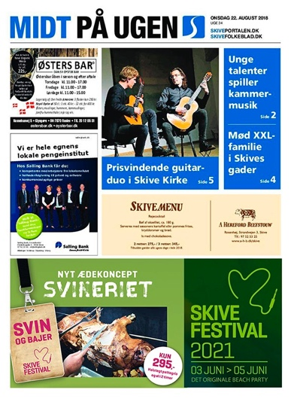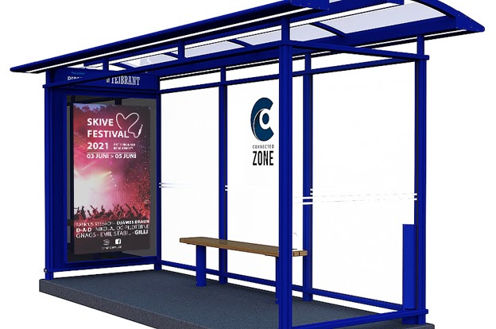

Reflektioner:

Det var en god intro til studiet, og fungerede også som en god icebreaker. Det var samtidigt også en intro til Design-Thinking processen, og det var egentligt meget rart at få den inkorporeret allerede i den første uge, da vi også har skulle bruge den mange gange siden. Derudover var det i det hele taget bare et spændende og sjovt forløb, især fordi det involverede Skive Festival, en festival mange af os har været på, og fordi slutresultatet også blev bedømt af en repræsentant fra festivalen blandt andre.